Föreningen AIF Barrikaden bildades den 1 januari 1975, dels av en grupp arbetare på Kockums av olika nationalitet som tyckte att det saknades en idrottsförening som aktivt välkomnade alla oavsett etnisk härkomst, dels av ett antal politiskt aktiva på vänsterkanten. Den förstnämnda gruppen motiverade AIF som i Arbetarnas Idrottsförening och den senare delen av klubbnamnet berodde på att många ur den senare gruppen var aktiva i en bokcafékedja som hette just Barrikaden.
Våra grundtankar var två: Den ena var att vi skulle vara öppna för alla – män som kvinnor, svenskfödda som invandrare, och såväl relativt hårdsatsande utövare som rena motionsdito. En del av detta har numera lyckligtvis blivit självklarheter för många föreningar, men när vi startade fanns det bara enstaka invandrare i de svenska lagen och därutöver renodlade invandrarlag. Integration var då inte det modeord som det senare blivit och vi ser oss faktiskt som en av föregångarna på idrottsområdet. Den andra grundtanken var att vi skulle vara ett alternativ till alla föreningar som sysslade med övergångssummor och spelarersättning långt ner i divisionerna. Hos oss skulle man vara med för att det är roligt, och inte för att tjäna pengar. Även detta tankesätt har numera vunnit större spridning åtminstone i de allra lägsta divisionerna, för vissa föreningar av ren ekonomisk nödvändighet
Till en början sysslade vi med flera olika idrotter: fotboll, motionslöpning, volleyboll, schack och självförsvar. Bortsett från fotbollen idrottade killar och tjejer tillsammans, men i dessa andra sektioner hade vi inte något utbyte med andra lag utan tränade och tävlade bara internt inom föreningen. Detta gjorde det lätt att hålla på en annan princip, nämligen att alla skulle kunna vara med varje gång. Inom fotbollen blev det något annorlunda. Här började vi direkt med tävlingsspel i en sorts reservlagsserie och då kunde ju inte alla som ville, vara med varje match. I början hade vi principen att alla som tränade skulle turas om att spela, och inte nödvändigtvis ta ut det bästa laget inför varje match. Detta tvingades vi efter stora diskussioner överge, sedan majoriteten insett att det varken var roligt för oss eller motståndarna om vi inte ens ställde upp med de minst dåliga av de dåliga spelare vi då nästan uteslutande bestod av. Efter två år i denna reservlagsserie kvalificerade vi oss för spel i div 6 som då var den lägsta A-lagsdivisionen. För att fler skulle kunna få vara med och spela, ställde vi också upp med ett lag i reservlagsserien.
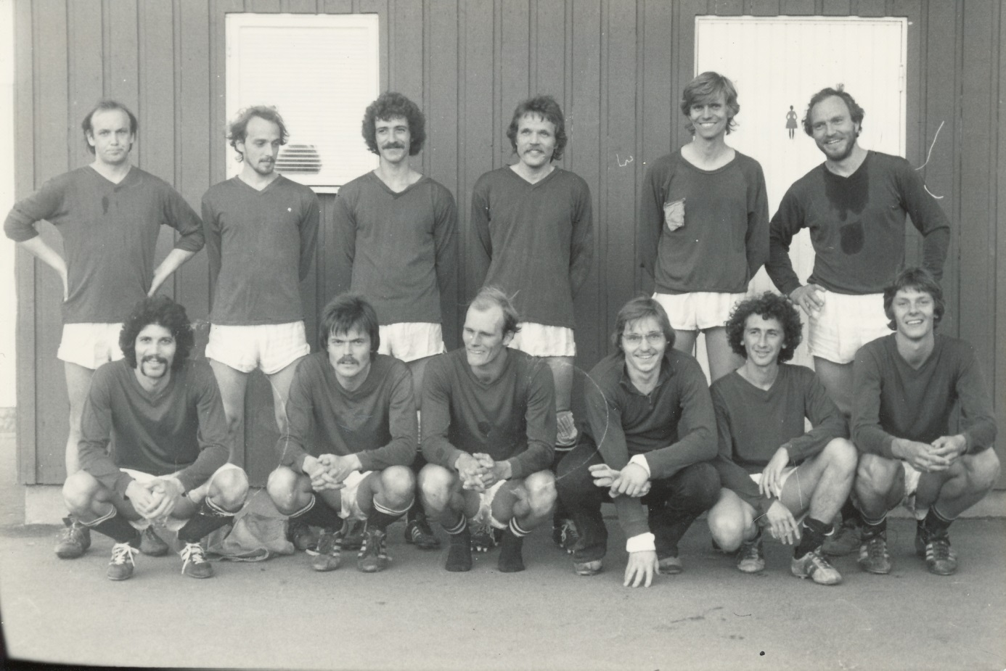
Sittande fr.v: Polargipos (?) Karas (tränare), Arne Ahlqvist, Leif Carlsson, Kaj Jansson, Peter Vig, Thomas Mathiasson
Stående fr.v: Janos Szakacs, Mats Gustavsson, Lucien Stechel, Anders Brink, Bengt Månsson, Christer Olsson
Ovanstående bild är tagen någon gång i slutet av 70-talet på en av de klassiska småfotbollsgrusplanerna Dekanen – en av de drygt 10-talet hemmaplaner vi haft genom åren – som numera fått ge plats för Citytunnelstationens uppgång vid Tandläkarhögskolan
Volleybollen, schacket och självförsvarssektionen dog ut efter ett par år men motionslöpningen har däremot funnits med hela tiden med ett brett deltagande i motionsloppet Yddingen Runt/Yddingeloppet varje år. Förutom vår imponerande bredd – vi har ofta haft den största truppen av alla i motionsklassen, har vi under åren också haft rätt stora sportsliga framgångar och även om vi är lite stolta och glada när det sker ser vi det dock inte alls som det viktigaste. Vi lyckades vinna motionsklassen tre år i följd åren 2000-2002 och hade dessutom den individuella segraren i samma klass år 2000. Förutom detta har vi haft enskilda representanter i olika maratonlopp och i otaliga andra motionslopp. Det förekommer dock inte längre några gemensamma regelbundna träningar, endast spontana och tillfälliga sådana.
Under 2010-talet har de sportsliga framgångarna varit betydligt färre vilket delvis berott på att den kärna som varit med hur länge som helst ju blir allt äldre. För många av dessa är detta en av årets höjdpunkt när man får träffa de man annars sällan träffar. I takt med att en del av de mångåriga kämparna p.g.a. olika krämpor tvingats sluta med springandet har det faktiskt kommit till en del yngre förmågor som ofta redan efter första gången blir lite frälsta av att vara med på denna kombinerade idrottsutövning/sociala samvaro.
tvingats sluta med springandet har det faktiskt kommit till en del yngre förmågor som ofta redan efter första gången blir lite frälsta av att vara med på denna kombinerade idrottsutövning/social samvaro.
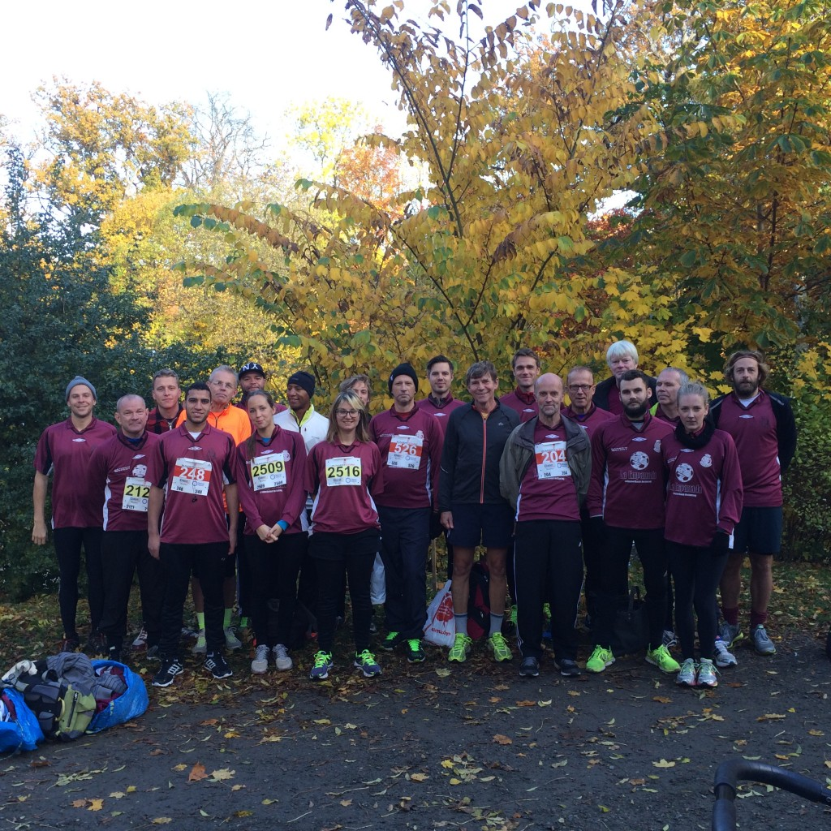
Ovanstående bild tagen inför 2015 års upplaga av Yddingeloppet.
En annan aktivitet vid sidan av fotbollen var under ett antal år den mångkamp i friidrott som vi internt arrangerade på den klassiska Malmö-friidrottsarenan Sorgenfri IP som efter att först ha gjorts om till en fotbollsplan och därefter fått ge plats åt bl.a. ett par förskolor. Vi hade alla hjärtligt roligt åt alla mer eller mindre lyckade kulstötar, höjdhopp, spjutkast, längdhopp och diskuskast, och hejade fram varann också på löpsträckorna, av vilka det avslutande 1500-metersloppet för de allra flesta efter att ha genomfört så många grenar i relativt tät följd framstod som rena maratonloppet. Denna tävling har nu tyvärr legat nere rätt många år, dels på grund av problem att hitta en lämplig arena nu när Sorgenfri inte längre finns att tillgå, dels på grund av svårigheter att hitta en lämplig tidpunkt för arrangemanget så att det inte krockar med eller hämmar förberedelserna för någon av alla matcher som våra fotbollslag spelar. Vi hoppas dock kunna återuppta den.
Fotbollen har också levt vidare och blivit vår huvudsakliga verksamhet trots verkligt minimala idrottsliga framgångar under de första 20 åren. Vi tycker att vi har lyckats rätt bra med att behålla våra principer. Vi har aldrig betalt en krona i spelargager och vi har aldrig sålt eller köpt någon spelare. Vi har aldrig haft svårt att rekrytera nya spelare och c:a 70 nationaliteter från alla världsdelar har varit representerade i föreningen genom åren. Vi har under många år spelat med två reservlag för att alla skulle få plats. Det senare fick vi dock fått sluta med av ekonomiska och organisatoriska skäl.
Med tiden kom också en del idrottsliga framgångar. Med den legendariske Malmö-fotbollsprofilen och landslagsmannen Jan ”Nana” Ekström vid tränarrodret åren 1997-2001 gick vi från sjuan till femman och har därefter de senaste åren pendlat mellan div 5 och div 6. År 2008 och 2009 hade vi vår andra landslagsman som tränare (inte dåligt för ett lag i division 5) nämligen Jordaniens meste landslagsman genom tiderna Adam Oumar. Under hans ledning gjorde vi 2008 föreningens bästa säsong hittills när vi slutade 5:a div 5 efter att ha varit obesegrade fram till dess att serien “vände”. Året efter kvalade vi oss kvar för att 2010 åter åka ur efter en miserabel höstsäsong, 2011 gick vi åter upp i femman efter, en alltså i motsats till året innan, alldeles fantastisk höstsäsong som kröntes med en enkel kvalseger. 2012 åkte vi ner i sexan igen efter en katastrofal säsong med bara 9 erövrade poäng men med desto fler uddamålsförluster och den här gången fortsatte kräftgången när vi 2013 slutade tredje sist och precis lyckades undvika kval neråt (endast 11 lag i serien)
Efter detta jojoåkande mellan femman och sexan har det mesta vänt uppåt. Vi vann serien överlägset 2014 och sedan vi fick Gullviksborg som hemmaplan 2015 har vi, ofta efter fina starter och bra avslutningar men med långa dippar i mitten av seriespelet - beroende på att vi haft så många spelare med rötter i andra delen av landet dit de ofta återvänder för sommarjobb - klarat oss kvar i femman utan kval. Ett par gånger har det sett riktigt kritiskt ut med några omgångar kvar att spela men fixat ”kontraktet” genom superspurter. I alla fulla serier vi spelat i har vi belagt placeringarna 5-8 men vår allra bästa placering någonsin, en 4:e plats belade vi 2020 när det bara spelades en enkelserie på grund av covid 19-pandemin och detta år hade vi till och med en teoretisk möjlighet till kval uppåt inför sista omgången. 2021 innebar däremot ett nagelbitarår då vi serien igenom höll till i de nedre regionerna. En imponerande spurt, kombinerat med att inga kval genomfördes eftersom serierna på grund av pandemin inte slutade förrän i slutet av november, innebar dock att vi stannade kvar i femman.
När det gäller inomhusturneringar har det alltid funnits relativt få sådana i Malmö genom åren och den i särklassigt mest klassiska sett till bredden - Skånecupen - som funnits länge i Malmö slutade med seniorklass för ett antal år sedan. Likaså försvann den mycket mysiga Makedonija Cup som bara innehöll en seniormatch men med massor av lag och generösa avancemangsregler som gjorde att man kunde få massor av matcher. När futsal blev den enda formen för inomhusspel som tillåts försvann än fler turneringar och i Malmö fanns då bara det nystartade DM som ytterst få lag var intresserade av att delta i. Samtidigt har nästan alla Malmölag slutat spela matcher inomhus och i de turneringar som spelats här i den sydvästra delen av Skåne har vi ibland så gott som ensamma fått försvara Malmös ”färger” och gjort det med den äran.
Även om vi också var skeptiska till övergången till futsal så blev det också starten för några år med mycket stora framgångar. Åren 2015-2017 tog vi tre förstaplatser, två andraplatser och en tredjeplats medan vi under tidigare år ”bara” kunnat visa upp en seger i Makedonija Cup och varit otroligt nära att skrälla i en 9-mannaturnering med lag från div 2 och ner till den lägsta där vi spelade. Efter flera segrar mot lag i betydligt högre divisioner gick vi till final där vi tog ledningen i den första av de 36 minuter matcherna spelades och höll denna 1-0-ledning till matchens sista sekunder och förlorade sedan på förlängningen i början den äran! Nämnas bör att vår nog största legendar C-G Simonsen drev alla motståndare till förtvivlan genom sitt närmast overkligt bra målvaktsspel. Som kuriosa kan väl också nämnas att vi när vi mötte ett MFF i Skånecupen med spelare som Pavel Cibliki, Erdal Rakip och Sixten Mohlin i målet som kom direkt från en J19-VM-turnering med en överraskande svensk tredjeplats. Till publikens förtjusning ledde vi i över halva matchen och med lite alertare målvaktsspel på slutet hade vi kunnat slå dem
På den manliga ungdomssidan har vi från och till haft mer eller mindre framgångsrika – oftast mindre får vi väl tillstå om än med vissa lysande undantag – pojk- och juniorlag i olika åldrar. De flesta hade sitt ursprung i arbetet bland ungdomar i bostadsområdet Seved, som tyvärr mest är omtalat för sina sociala problem, men vi hade haft såväl P16- som juniorlag i olika omgångar även tidigare. Vi har dock aldrig fått någon riktig kontinuitet så att spelare på ett naturligt sätt kunnat gå genom lag i olika åldergrupper fram till seniornivån.
Från och med vintern 2015-2016 bedrev vi under 3 säsonger ett mycket uppskattat och som det känns extremt meningsfullt arbete med ensamkommande flyktingar som bl.a. resulterat i att vi spelat i lägsta juniorlagsserien under 2016-18. De sportsliga framgångarna var måttliga men det har hindrade inte dessa ungdomar från att stå i kö för att få vara med och träna och spela. De har också varit utmärkta ambassadörer för såväl föreningen som för ensamkommande flyktingbarn genom sitt nästan alltid exemplariska uppträdande på plan något som resulterat i ett närmast osannolikt litet antal gula kort och renderat mycket beröm från flera domare.
Tyvärr kunde vi inte längre ha kvar ett juniorlag baserat på denna grupp efter 2018 års säsong eftersom de flesta spelarna fallit för åldersstrecket. Vår målsättning blev därför att försöka integrera spelarna i seniortruppen trots att den redan var väldigt stor. Tyvärr har vi väl inte riktigt lyckats med den uppgiften även om några av killarna fortfarande är aktiva även på seniornivå.

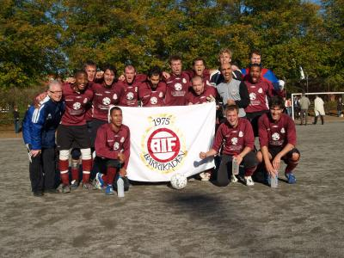

Ovanstående bild är tagen efter ett av många framgångsrika kval genom åren – vi har bara förlorat ett av åtta sådana genom åren – nämligen när vi 2007, efter att ha säkrat kvalplatsen uppåt med ytterst liten marginal under sista kvarten i sista omgången, vunnit över Harrie med totalt 7-1 på de två matcherna och tagit steget upp i div 5.

Vårt damlag gjorde 2009 sin första säsong med 11-mannafotboll efter att tidigare ha spelat i Korpen. Trots ovanan skrapade vi redan första året ihop 13 poäng, det andra däremot bara 6. År 2011 slöt vi ett farmaravtal med division 3-laget BK Kick vilket sportsligt sett blev mycket framgångsrikt med våra mått mätt. Efter en fin spurt var vi ytterst nära att klara en kvalplats till div 4. Samarbetet hade dock en baksida; nästan alla våra egna spelare “slogs ut” av de duktiga Kickspelare som regelbundet tränade och spelade med oss och när sedan de flesta av de spelare vi brukade använda mest lämnade BK Kick och några andra flyttade från stan stod vi nästan helt utan spelare inför 2012 års säsong. Vi fick då en invit från Heleneholms SK som inte heller hade så jättemycket spelare om att vi skulle ha ett gemensamt lag och vi nappade på den idén. Vårt delvis mycket unga lag hade dock mycket svårt att hävda sig och blev helt poänglöst.
Efter 2012 dröjde det länge innan vi lyckades få ihop ett nytt damseniorlag. Vi försökte vid flera tillfällen att på nytt få ihop ett sådant utan att lyckas men sju år senare lyckades det även om förtjänsten bara till liten del var vår, mer om detta nedan. På flicksidan hade vi dock ett F12-lag under våren 2016. Bakgrunden till detta var att vi sedan vi flyttat ut till vår nuvarande hemmaplan på Gullviksborg 2015 inlett ett arbete tillsammans med det närbelägna bostadsområdet Hermodsdals allaktivitetshus, ett arbete som bland mycket annat innefattade spontanfotboll i gymnastiksal varje vecka för såväl killar som tjejer.
Tjejerna som i de flesta fall kom från kulturer där tjejer inte spelar fotboll var i början svårflirtade och första gången kom det bara en enda. Efter lite positiv ryktesspridning om aktivitetens existens kom det så småningom 12-15 tjejer som dök upp regelbundet och medan det aldrig blev något seriespel för killarna beslöt vi, trots vetskapen att fotbollskunnandet fortfarande befann sig på en ytterst elementär nivå, att anmäla ett F12-lag till seriespel.
Tjejerna var – precis som publiken, ingen föräldrahets här inte - trots idel storförluster länge väldigt entusiastiska innan de till slut gav upp några omgångar före slutet. Men givetvis har vi inte gett upp hoppet om att få igång en ny flickverksamhet.
Efter 7 år har vi 2019 på nytt fått ett seniordamlag i spel. Bokstavligen ”fått” eftersom det var en grupp tjejer som sökte en förening att spela i utan krav på några sportsliga jätteresultat och där sammanhållningen och glädjen skulle vara den viktigaste biten. Efter att ha pratat med lite olika föreningar bestämde de sig (naturligtvis:)) för oss.
Trots måttliga sportsliga framgångar får detta nya damlags verksamhet betraktas som en succé utifrån den uttalade målsättningen. Från att vid starten vintern 2018-19 varit ungefär 10-12 entusiaster på varje träning växte truppen redan det första året rejält och denna tendens har fortsatt så att det när detta skrives i november-2020 finns ungefär 40 spelare i truppen. På ledarsidan var det tunt vid starten men även där har det mesta gått på räls. Relativt tidigt hade man skaffat sig både två tränare och lagledare och folk hade tidvis närmast stått i kö för att ta på sig ansvarsuppgifter. De enstaka poäng vi skrapade ihop i början – 3 den första säsongen och 1 på den till hälften nerbantade säsongen 2020 satte inte alls satt ner humöret. Såväl sammanhållningen som spelglädjen är ständigt närvarande vilket inte minst visade sig när vi ställdes inför mötet med Malmö FF, som nystartat sitt damlag och på de 10 matcherna fick målskillnaden 139-0. Matchen sågs som något unikt och spännande att få ha varit med om och trots slutsiffrorna 0-18 var stämningen och kämpatagen ända till slutsignalen påfallande.
Trots att många av tjejerna haft liten, eller ingen alls, erfarenhet av futsal sedan tidigare så har vi ställt upp i några turneringar och i en av dem, en halvt inofficiell sådan arrangerad av Skabersjö DFF belade vi en andraplats bland de fem deltagande lagen
Damlaget har också haft en med våra i och för sig blygsamma mått mätt ganska stor publik. Den har oftast klart överträffat den genomsnittliga för herrlaget som i stort sett alltid får uppleva att bortalagsfansen är fler än våra egna på hemmamatcherna.

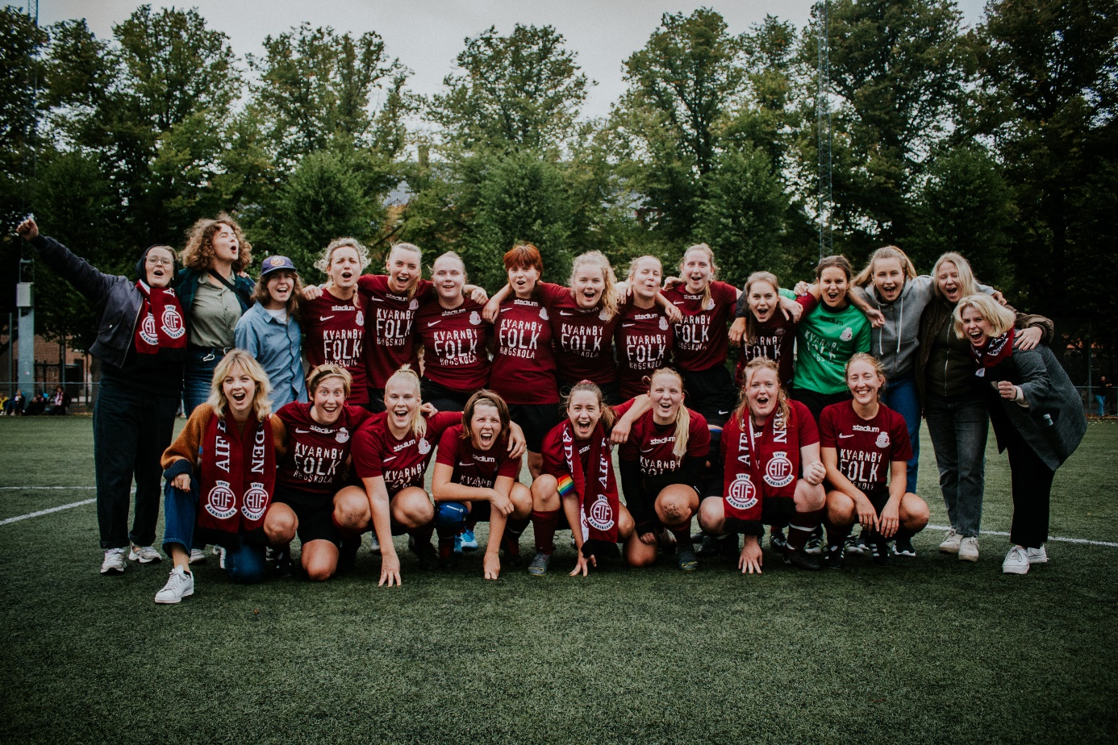
Bilden tagen efter att våra tjejer hållit nollan för första gången.

Övre raden från vänster: Maja Skans, Julia Jörnbo, Alexia Fridén, Saga Nilowik, Lisa Bordahl, Felicia Svenning, Maja Moberg, Amanda Ekdahl, Mathilda Lindemann, Maja Lundberg, Emma Flotow, Linnéa Lindemann, Kajsa Lundqvist, Malin Elvén, Wera Westerlind Müllerström

Nedre raden från vänster: Heidi Erikson, Fanny Lundvik, Ellinor Ekholm, Josefin Beischer, Ebba Eriksson, Malin Fält, Eva Solér, Sofia Eriksson

När detta skrives har också 2021 års säsong kommit och gått och vi kan då konstatera att tillströmningen av tjejer som är intresserade av oss fortsatt är stor att vi stundtals haft kölista för att inte truppen skulle bli ohanterligt stor. Resultatmässigt innebar den också ett stort steg framåt. Efter att ha varit poänglösa efter 7 omgångar och hade målskillnaden 4-40 innebar det att de rent sportsliga framgångarna låg kvar på samma nivå som 2019 och 2020 men sedan svängde det rejält med 10 poäng och 16 gjorda mål på de sista 9 matcherna att jämföra de 37 tidigare matcherna som denna upplaga av damlag spelat sedan starten tagit 4 poäng och gjort 8 mål. Här kan man tala om islossning. Ett tag såg det ut att kunna bära ända upp till övre halvan men ett par mindre bra insatser på slutet gjorde att vi till slut fick nöja oss med den näst sista platsen.
En väldigt trevlig sak som vårt damlag är väldigt stolta över och som är en god reklam för föreningen som helhet är att vi såväl 2020 som 2021 tilldelats Fair Play-priser,
2020 ett delat 1:a pris efter att vi inte fått ett enda kort och 2021 ett delat 3:e pris med ett gult kort.
För att till slut återgå till den manliga sidan så kan vi konstatera att vår stora popularitet, och vår relativa generositet att ta med nya spelare i truppen när den egentligen redan är i största laget, inte bara varit av godo. Ibland har vissa spelare inte ens fått plats så ofta i B-laget.
Resultaten för våra B-lag har skiftat väldigt mycket genom åren men medan vi tidigare till och med vunnit våra serier vid ett par tillfällen hamnar vi numera allt oftare i botten. Den största anledningen till detta är att medan vi som har stor bredd vill låta så många som möjligt få spela och i möjligaste mån försöker undvika att spelare dubblerar vid helger med både A- och B-lagsmatcher så minskar bredden i de flesta andra klubbar och de tvingas ta med allt fler A-lagsspelare i B-lagsmatcherna för att få ihop lag. Väldigt många föreningar har lagt ner sina reservlag och när detta skrives i början av 2022 är vi till exempel det enda Malmölaget i de två lägsta B-lagsserierna.
En väldigt tråkig trend är att det blir allt vanligare att B-laget bara får väldigt långt mellan matcherna och senare år ibland inte fått spela mer än runt 10 matcher. Många lag lämnar serien innan den ens påbörjats efter att ha överskattat bredden på sin spelartrupp och när serierna väl har startat lämnas det walkover i mängder, från vissa lag så många att de utesluts. Alltför ofta känns det som att orsaken är ren slöhet i jobbet med att få ihop lag som är orsaken. Själva kan vi skryta med att inte ha lämnat w.o. i någon seriematch på herrsidan sedan 1983. En siffra vi är mycket stolta över.

